Спутниковые системы связи (ССС)

Принципы построения и особенности ССС

Виды орбит. Спутник связи может находиться на круговой или на эллиптической орбите (рис. 1). Соответственно центр Земли совпадает с центром круговой орбиты либо с одним из фокусов эллиптической орбиты. Угол i между плоскостью орбиты и плоскостью экватора называют наклонением. При i = 0 орбита называется экваториальной, при i = 90° – полярной, остальные — наклонными. Круговые орбиты различаются наклонением и высотой над поверхностью Земли H_{з}. Эллиптические орбиты – наклонением и высотами апогея А и перигея П над поверхностью Земли. Линия, соединяющая апогей и перигей, называется линией апсид. Поля тяготения Луны, Солнца, планет, магнитное поле Земли, несферичность Земли и другие возмущающие факторы вызывают изменение параметров орбиты во времени. Для наклонных эллиптических орбит эти изменения минимальны, если выбрать i = 63,4°.
Спутники с круговыми орбитами делятся на низкоорбитальные (LEO – Low Earth Orbit) с высотой до 1500 км и среднеорбитальные (MEO – Mean Low Earth Orbit) с высотой около 10000 км.
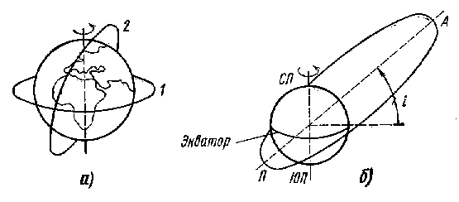
Рис. 1. Орбиты ИСЗ:
а – круговые (экваториальная 1 и наклонная 2);
б – эллиптическая (СП – северный полюс, ЮП – южный полюс)

В ССС нашли применение орбиты двух типов: высокая эллиптическая типа “Молния” и геостационарная орбита. Первая получила название от советского спутника связи “Молния”. Ее параметры: высота апогея около 40 тыс. км, высота перигея около 500 км, i63,4°. Апогей орбиты находится над северным полушарием. Период обращения ИСЗ — 12 ч. За сутки ИСЗ совершает два оборота. Поэтому каждые сутки он виден в одних и тех же районах Земли в одно и то же время. Орбита, для которой период обращения ИСЗ кратен земным суткам, называется субсинхронной. Согласно второму закону Кеплера в районе апогея высокой эллиптической орбиты ИСЗ движется гораздо медленнее, чем у перигея. Сеанс связи проводят, когда ИСЗ движется по части орбиты, прилегающей к апогею. Он может продолжаться около 8 ч, поскольку в течение этого времени спутник на орбите типа “Молния” виден на всей территории СССР. Разместив на орбите три ИСЗ, можно поддерживать связь круглосуточно. Эти спутники перемещаются относительно земных станций (ЗС), поэтому на последних приходится устанавливать подвижные антенны, следящие за ИСЗ.
Геостационарная орбита (ГО, GEO – Geostacionary Earth Orbit) — это экваториальная круговая орбита, для которой Н_{з}=35786 км. Спутник, движущийся по этой орбите, называют геостационарным. Он вращается с той же угловой скоростью, что и Земля, и поэтому наблюдателю на Земле кажется неподвижным. Точку на земной поверхности, над которой ИСЗ находится в зените, называют подспутниковой. Для геостационарного спутника траектория подспутниковой точки вырождается в точку на экваторе. Долгота этой точки определяет положение геостационарного ИСЗ. Связь через такой ИСЗ можно поддерживать с помощью неподвижных антенн ЗС. На самом деле часто приходится принимать во внимание сравнительно небольшие колебания положения ИСЗ, вызванные перечисленными выше возмущающими факторами. Под их влиянием подспутниковая точка начинает совершать колебания с суточной периодичностью. Через некоторое время траектория движения подспутниковой точки за сутки приобретает вид “восьмерки”, вытянутой в направлении север-юг, с центром на экваторе. Через год размах этой восьмерки составит около ±1⁰. Из-за этого приходится периодически корректировать положение спутника на орбите.
Геостационарные спутники позволяют построить более дешевую и удобную в эксплуатации в сравнении с другими ИСЗ систему связи (достаточно одного ИСЗ, нужна неподвижная антенна ЗС и другие причины). Поэтому ГО очень часто отдают предпочтение. Такая орбита у Земли всего одна, и орбитальные позиции для ИСЗ на ней предоставляются по решению Всемирной административной конференции по радио (ВАКР). Занято более 100 позиций. Если точность поддержания по долготе геостационарного спутника не хуже ±1°, то на ГО можно разместить до 180 ИСЗ. По мере развития спутниковых систем связи требования к точности поддержания по долготе ужесточаются. У существующих ИСЗ она составляет от ±1° до ±0,1°.
Через геостационарный спутник не могут работать ЗС, расположенные в высокоширотных районах, так как они не видны с ИСЗ (рис. 2). Для ЗС, расположенных на экваторе, геостационарный спутник находится в зените. Другими словами, угол места β (угол между направлениями на горизонт и на ИСЗ) составляет 90°. В этом случае путь сигнала в атмосфере Земли самый короткий. Если же расположить ЗС на широте 81°, то ее антенна должна быть направлена на горизонт, т. е. β = 0. С уменьшением β путь сигнала в атмосфере становится длиннее. При этом увеличивается ослабление сигнала при распространении в свободном пространстве. Возрастает также ослабление сигнала в атмосферной влаге и шумовая температура антенны за счет шумового излучения атмосферы. Если же β < 5°, то резко увеличивается влияние шумового излучения Земли. Поэтому на практике МККР рекомендует обеспечивать углы места не менее 3...5⁰ на частотах до 6 ГГц и 10...15° на частотах свыше 10 ГГц.
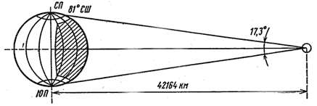
Рис. 2. К определению зоны видимости

Территория, с которой виден ИСЗ при минимальных углах места, называется зоной видимости. Для геостационарного ИСЗ при β = 5° она располагается между 76 с.ш. и 76° ю.ш., а по долготе занимает примерно третью часть экватора (заштрихованная область на рис. 2). Предположим, что на ИСЗ установлена общая приемопередающая антенна. Если ее максимум излучения ориентирован на центр Земли, т.е. антенна создает прямой луч, а ширина главного лепестка диаграммы направленности (ДН) около 17,3° (под таким углом видна Земля с геостационарного ИСЗ), то все станции, расположенные в зоне видимости, могут поддерживать связь через ИСЗ. Если же на ИСЗ установлена узконаправленная антенна, то она освещает на Земле только часть зоны видимости, так называемую зону покрытия. Теперь связь через спутник может быть установлена только между ЗС, находящимися в зоне покрытия (рис. 3).

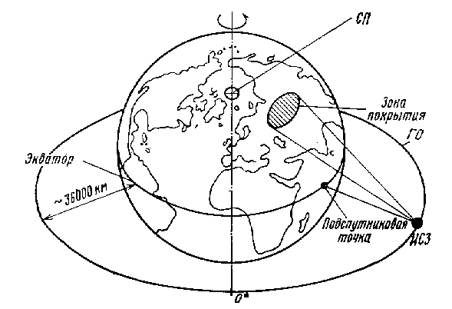
Рис. 3. К определению зоны покрытия

На рис. 2 была рассмотрена космическая станция (КС), у которой зоны видимости и зона покрытия совпадают. Такая КС имеет глобальную зону покрытия и глобальную антенну. Глобальные антенны предпочтительны в случаях, когда надо охватить связью большие территории, например в международных ССС, узконаправленные – при создании национальных ССС. Во втором случае антенна ИСЗ прицелена в определенную точку на земной поверхности, а не на центр Земли, т. е. она дает наклонный луч. Зона покрытия имеет форму, максимально приближенную к границам государства, района и т. п. На современных многофункциональных ИСЗ устанавливают вместе и те, и другие антенны, причем узконаправленные антенны могут иметь несколько лучей, образующих на Земле свои зоны покрытия. Они получили название многолучевых антенн (МЛА). Если зоны покрытия МЛА не перекрываются, то передачу во всех лучах можно вести на одной и той же частоте. Таким образом МЛА допускают многократное применение одной полосы частот и позволяют за счет этого повысить эффективность использования ГО.
Часть зоны покрытия, на которой действительно предусмотрена установка ЗС, называют зоной обслуживания. Наиболее эффективны ССС, в которых зоны покрытия и обслуживания совпадают.

Диапазон частот
Сигнал в ССС проходит через всю толщу атмосферы. Антенны ЗС направлены в космос, поэтому их шумовая температура зависит от шумового излучения космоса и атмосферы. Для ССС пригодны те частоты, сигналы которых не испытывают значительного ослабления в атмосфере, и в гидрометеорах. Вместе с тем на этих частотах шумовые излучения космоса и атмосферы должны быть минимальными. Шумовое излучение космических источников максимально, если антенна ЗС смотрит в направлении млечного пути. Частоты 1...10 ГГц наиболее подходят для ССС. Ослабление в гидрометеорах на частотах ниже 10 ГГц также мало. По решению ВАКР указанный диапазон частот был первоначально выделен для ССС. Поскольку в этом же диапазоне работают РРЛ прямой видимости и тропосферные РРЛ, то полосы частот были поделены между ними и ССС на совмещенной основе. Кроме того, земной шар был поделен на три района, и для каждого из них выделены свои полосы частот для работы на участках Земля – Космос и Космос – Земля. Некоторые из этих полос выделены на всемирной основе, т.е. для всех районов. Широко распространены ССС, работающие в диапазоне 6/4 ГГц, т.е. 6 ГГц на участке Земля – Космос и 4 ГГц на участке Космос – Земля. Работа ССС и РРЛ в общих полосах частот на совмещенной основе возможна при соблюдении условий электромагнитной совместимости (ЭМС). Они налагают определенные ограничения на технические параметры и расположение станций.
С развитием ССС емкость диапазона 1..10 ГГц стала недостаточной. Поэтому для ССС были выделены полосы частот в более высокочастотных диапазонах 14/11 ГГц, 30/20 ГГц и других, хотя потери при распространении сигналов в атмосфере на этих частотах уже не столь малы.
Диапазоны частот ССС и их обозначения приведены в табл. 1.

Таблица 1. Диапазоны частот спутниковых систем связи

Диапазон | Полоса частот, ГГц
L | 1,452-1,500;  1,61-1,71
S | 1,93-2,70
С | 3,40-5,25;  5,725-7,075
Ku | 10,70-12,75;  12,75-14,80
Ka | 14,40-26,50;  27,00-50,20
K | 84,00-86,00

